Tillsynsbegäran – information om höga naturvärden i avverkningsanmälan A 24072-2022 i Jokkmokks kommun

Detta dokument behandlar höga naturvärden i avverkningsanmälan A 24072-2022 i Jokkmokks kommun. Denna avverkningsanmälan inkom 2022-06-10 00:00:00 och omfattar 19,9 ha.

Vi begär härmed att Skogsstyrelsen fattar beslut enligt miljöbalken som säkerställer att skogens höga naturvärden bevaras samt säkerställer att EU-lagstiftning efterlevs och att artskyddsbrott förhindras. Vi önskar även ta del av de ställningstaganden och beslut som myndigheterna meddelar till följd av aktuell avverkningsanmälan och föreningens inlaga (se 34 § förvaltningslagen).

Nedan beskrivs fynd av naturvårdsarter som gjorts i det avverkningsanmälda området.

# Naturvårdsarter

I avverkningsanmälan har följande 13 naturvårdsarter hittats: fläckporing (VU), gräddporing (VU), blanksvart spiklav (NT), dvärgbägarlav (NT), gränsticka (NT), skrovellav (NT), tallticka (NT), vedskivlav (NT), vitplätt (NT), bårdlav (S), luddlav (S), skarp dropptaggsvamp (S) och stuplav (S). Av dessa är 9 rödlistade. För rödlistade arter har rödlistekategorin angivits inom parentes. Arter som är signalarter enligt Skogsstyrelsen har markerats med (S).

De påträffade naturvårdsarterna är ett tydligt kvitto på att detta rör sig om en skog med höga naturvärden. I Figur 1 visas en karta över det avverkningsanmälda området, där samtliga fyndplatser för naturvårdsarter som finns registrerade på Artportalen har markerats.

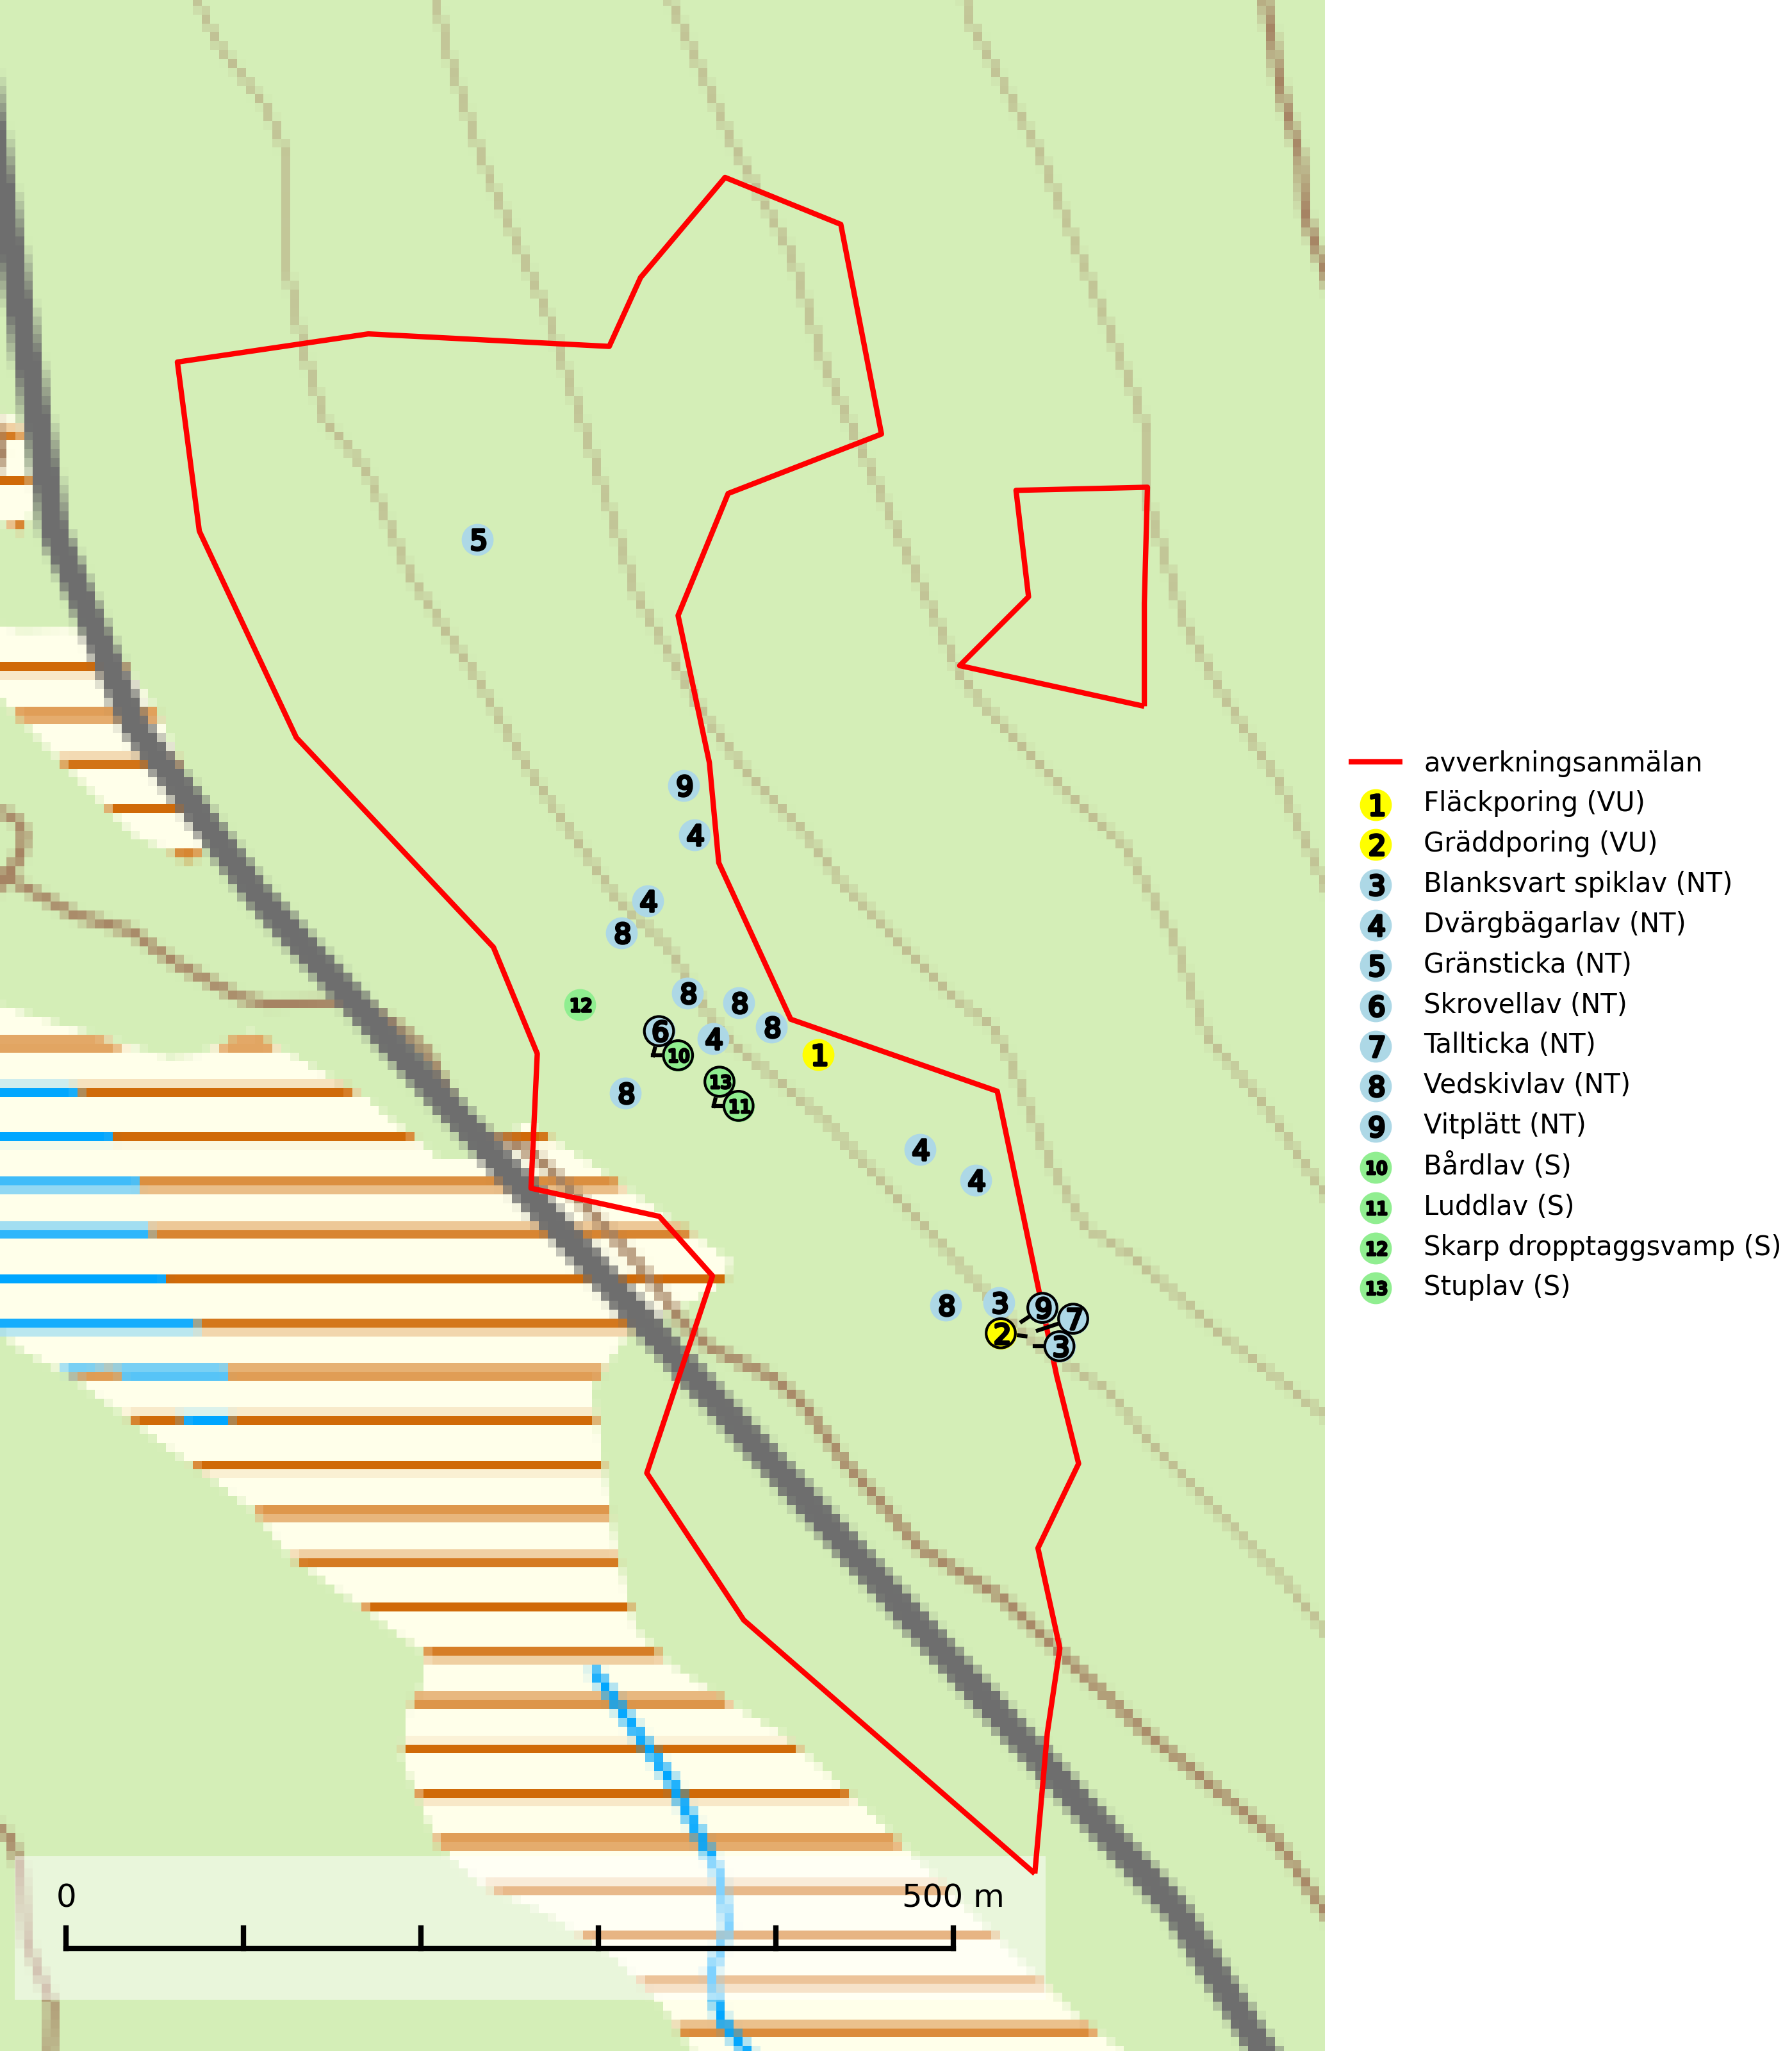

Figur 1. Fyndplatser för naturvårdsarter i det avverkningsanmälda området (röd linje). Markörer utan svart kant är placerade på fyndplatsen. Markörer med svart kant är placerade vid sidan av fyndplatsen och har ett svart streck som visar fyndplatsens exakta position. Kartans mittpunktskoordinat är N 7394610, E 675270 i SWEREF 99 TM.

**Blanksvart spiklav (NT)** förekommer på torr, hård, gammal kärnved men även på äldre ytved av tall i naturskogsartade bestånd med begränsad brandpåverkan och ostörd hydrologi. Skogsbruksåtgärder på eller i närheten av lokaler med blanksvart spiklav utgör ett hot. Naturskogsartade öppna tall- och barrblandskogar med blanksvart spiklav indikerar höga biologiska värden och bör bevaras (SLU Artdatabanken, 2024).

**Dvärgbägarlav (NT)** förekommer över hela Sverige på gammal hård ved, huvudsakligen på tall men i södra Sverige även på ek. Veden utgörs framförallt av grova stubbar, lågor och grenar. Substratet har blivit sällsyntare och nybildning av substrat sker bara i begränsad omfattning. Arten hotas av att grova lågor blir allt sällsyntare i dagens kulturskogar samt att nybildningen av lämpliga substrat går mycket långsamt. En riklig tillgång på gamla tall- eller eklågor måste säkerställas på artens lokaler (SLU Artdatabanken, 2024; Nitare & Skogsstyrelsen, 2019).

**Fläckporing (VU)** är en mycket bra signalart som visar på tallnaturskogar med höga naturvärden. Den är placerad högst upp i Skogsstyrelsens värdepyramid för bedömning av skog med höga naturvärden och indikerar områden som är mer eller mindre opåverkade av skogsbruk och där det funnits en kontinuitet av tallågor i olika nedbrytningsstadier. För att på lång sikt bibehålla livskraftiga populationer i ett område behövs troligen större skyddade områden som tillåter att man upprätthåller en naturlig branddynamik (SLU Artdatabanken, 2024; Nitare & Skogsstyrelsen, 2019).

**Gräddporing (VU)** växer nästan enbart i urskogsartad barrskog på gamla, kraftigt murkna, grova och mossbelupna tallågor i något fuktiga och skuggiga lägen. Arten är placerad högst upp i Skogsstyrelsens värdepyramid för bedömning av skog med höga naturvärden och indikerar gamla och relativt orörda tallnaturskogar med höga naturvärden där det under låg tid kontinuerligt funnits inslag av grova tallågor. För att på sikt hejda artens vikande trend behöver merparten av gräddporingens nu kända växtplatser undantas från skogsbruk (SLU Artdatabanken, 2024; Nitare & Skogsstyrelsen, 2019).

**Gränsticka (NT)** är en mycket bra signalart inom hela sitt utbredningsområde. Den är huvudsakligen knuten till restbestånd av barrnaturskog och förekommer med ett tydligt optimum i orörda eller måttligt påverkade gamla granskogar där det föreligger långvarig kontinuitet av grov död ved. Lokaler som hyser arten, speciellt i mellersta och södra Sverige, bör undantas från skogsbruk (SLU Artdatabanken, 2024; Nitare & Skogsstyrelsen, 2019).

**Skrovellav (NT)** växer på gamla lövträd och på klippor i gamla skogar med hög och jämn luftfuktighet. Slutavverkning av kontinuitetsskog utgör det största hotet och lavens fortsatta förekomst bör säkerställas genom att lokaler med äldre skog skyddas. I områden med mycket hög luftfuktighet kan man på bålen av skrovellav finna en sällsynt parasitsvamp med rödbruna apothecier, skrovellavsknapp *Plectocarpon scrobiculatae* (EN) (SLU Artdatabanken, 2024; Nitare & Skogsstyrelsen, 2019).

**Stuplav** är en mycket bra signalart i hela sitt utbredningsområde och förekommer nästan enbart i skogsmiljöer med höga naturvärden. Den indikerar långvarig förekomst av gamla lövträd och miljöer med konstant hög luftfuktighet. I skogar med suboceaniskt klimat finns det en mycket sällsynt parasit, njurlavsknapp *Pletocarpon nephromeum* (EN), som växer på stuplav (SLU Artdatabanken, 2024; Nitare & Skogsstyrelsen, 2019).

**Tallticka (NT)** uppträder först på tallar som är 100–150 år gamla men är vanligast på träd som är runt 150–200 år eller äldre. I skogslandskapet är den främst knuten till tallnaturskogar och restbiotoper med biologiskt gamla träd och signalerar vanligtvis skyddsvärda tallbestånd med höga naturvärden (SLU Artdatabanken, 2023; Nitare & Skogsstyrelsen, 2019).

**Vedskivlav (NT)** växer på gammal, torr, exponerad, hård kärnved av framförallt tall i naturskogsartade bestånd. Avverkning av tallskog av naturskogskaraktär med spår av återkommande bränder är ett hot. Mängden lämplig ved att växa på för vedskivlav minskar, dels på grund av naturlig nedbrytning men framförallt på grund av att de förstörs i samband med slutavverkningar, gallringar och markberedning. Tall- och blandbarrskogar av naturskogskaraktär med spår av återkommande bränder bör skyddas (SLU Artdatabanken, 2024).

**Vitplätt (NT)** är en nedbrytare av död, hård och torr tallved och orsakar brunröta. Den förekommer mest i äldre, naturskogsliknande tallskog eller blandskog med äldre tall. Arten hotas av avverkning av gammal, senvuxen tall. I södra Sverige råder brist på lämpliga habitat och arten kan inte längre sprida sig utanför sina få kända växtplatser. Lokaler med gammal tall bör undantas från skogsbruk, i synnerhet i södra Sverige (SLU Artdatabanken, 2024).